温馨提示：
此题库为Word版，请按住Ctrl,滑动鼠标滚轴，调节合适的观
看比例，关闭Word文档返回原板块。
考点45 数系的扩充——复数
一、选择题
1.（2011·湖北高考理科·T1）为虚数单位，则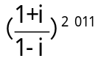=（ ）
（A）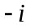 （B）-1 （C） （D）1
【思路点拨】先求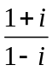，再求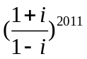.
【精讲精析】选A. =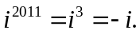
2.（2011·全国高考理科·Ｔ1）复数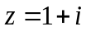，为的共轭复数，则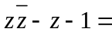（ ）
（A）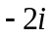 （B）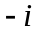 （C） （D）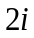
【思路点拨】先求出的共轭复数,然后利用复数的运算法则计算即可.
【精讲精析】选B.
3.（2011·四川高考理科·Ｔ2）复数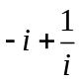= （ ）.
（A）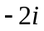 （B）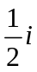 （C）0 （D）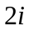
【思路点拨】复数的除法和加法运算 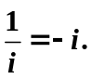
【精讲精析】选A.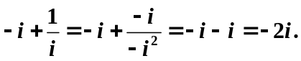故选A.
4.（2011·重庆高考理科·T1）复数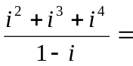 ( )
(A)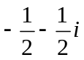 (B) 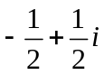
(C) 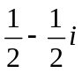 (D) 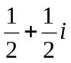
【思路点拨】直接根据复数的除法及性质进行计算即可.
【精讲精析】选C. 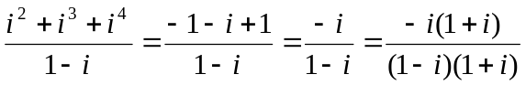
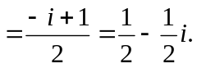
二、填空题
5.（2011·上海高考理科·T10）行列式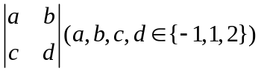所有可能的值中，最大的是 .
【思路点拨】本题考查行列式知识，通过逐一代入验证可得结果.
【精讲精析】因为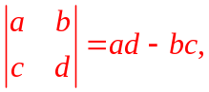显然当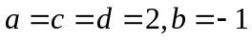时，取得最大值6.
【答案】6
三、解答题
6.（2011·上海高考理科·T19）已知复数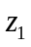满足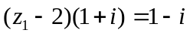（为虚数单位），复数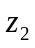的虚部为2，且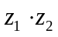是实数，求．
【思路点拨】本题考查数系的扩充——复数知识，此题的突破口就在于“是实数”这个已知条件，可以读出的虚部为零，进而求出结果.
【精讲精析】可以结合复数的虚部为2，设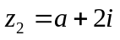，由已知复数满足，得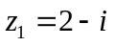，又已知=是实数，则虚部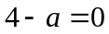，即=4,即复数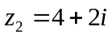.
关闭Word文档返回原板块。

